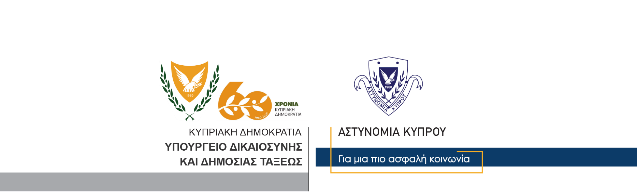

Υποδιεύθυνση Επικοινωνίας
Δημοσίων Σχέσεων & Κοινωνικής Ευθύνης

31 Δεκεμβρίου, 2020

Δελτίο Τύπου 4 - Αναφορικά με υπόθεση ναρκωτικών - Προσωποκρατήσεις

Διάταγμα οκταήμερης κράτησης εξέδωσε σήμερα το Επαρχιακό Δικαστήριο Λάρνακας σε 37χρονο και 32χρονο, οι οποίοι συνελήφθησαν για διευκόλυνση των ανακρίσεων, σχετικά με διερευνώμενη υπόθεση κατοχής ναρκωτικών με σκοπό την προμήθεια, νομιμοποίησης εσόδων από παράνομες δραστηριότητες και συνωμοσίας προς διάπραξη κακουργήματος.

Συγκεκριμένα, λίγο πριν τις 7.30 χθες βράδυ, μέλη της Υπηρεσίας Καταπολέμησης Ναρκωτικών, κατά τη διάρκεια επιχείρησης, ανέκοψαν για έλεγχο αυτοκίνητο που οδηγούσε ο 37χρονος στην επαρχία Λάρνακας και εντόπισαν εντός του οχήματος, ποσότητα κάνναβης βάρους ενός κιλού περίπου και το χρηματικό ποσό των 2,035 ευρώ.

Στη συνέχεια τα μέλη της ΥΚΑΝ διενήργησαν έρευνα βάσει Δικαστικού εντάλματος, σε οικία όπου διαμένει ο 32χρονος όπου στην αυλή της κατοικίας, επίσης εντόπισαν κάνναβη βάρους ενός κιλού περίπου. Εντός της κατοικίας εντοπίστηκε το χρηματικό ποσό των 10,500 ευρώ και άλλα τεκμήρια.

Η ΥΚΑΝ Λάρνακας συνεχίζει τις εξετάσεις.

.

Κλάδος Επικοινωνίας

